

Základní škola, Mateřská škola a Základní umělecká škola, Jablonec nad Jizerou

VY_32_INOVACE_20_Slepé mapy ČR

Autor: | Mgr. Milan Javůrek
Anotace: | žáci si zopakují práci se slepou mapou a procvičí si znalosti z orientace v rámci ČR. Doplňují text do tabulek. Přemisťují vložené tvary. Pracují se slepou mapou.
Žáci doplňují do tabulek názvy krajů, které jsou zobrazeny pod čísly ve slepé mapě.
Přesouvají vložené tvary s vepsanými názvy různých měst do slepé mapy. Taktéž si počínají s názvy různých hor.
Do tabulky vpisují názvy řek, které protékají vybranými městy ČR.
Očekávaný výstup: | žáci si zopakují probrané učivo a rozšíří si základní znalosti v orientaci na slepé mapě, zdokonalují si práci s textovým editorem – vypisování textu do tabulek, práce s tvary a obrázky
Klíčová slova: | slepá mapa, ČR, kraj
Druh učebního materiálu:
Druh aktivity: | aktivita
Cílová skupina: | žáci
Stupeň a typ vzdělávání: | základní vzdělávání, 2. stupeň
Typická věková skupina: | 14 – 15 let

..................................jméno

Do tabulky doplň názvy krajů podle různě zobrazených čísel ve slepé mapě:

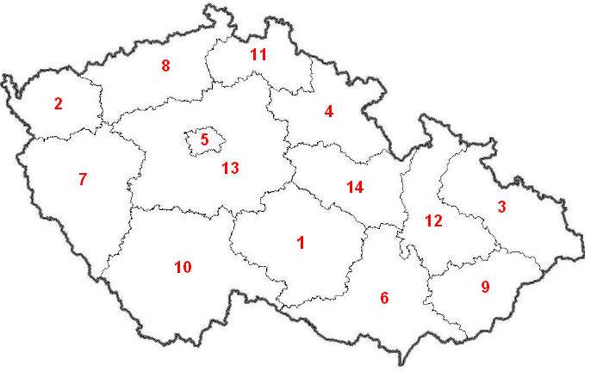
Obrázek 1.
název kraje
1.
2.
3.
4.
5.
6.
7.
8.
9.
10.
11.
12.
13.
14.

Města v rámečcích přesuň do krajů, kde sídlí:

Pardubice
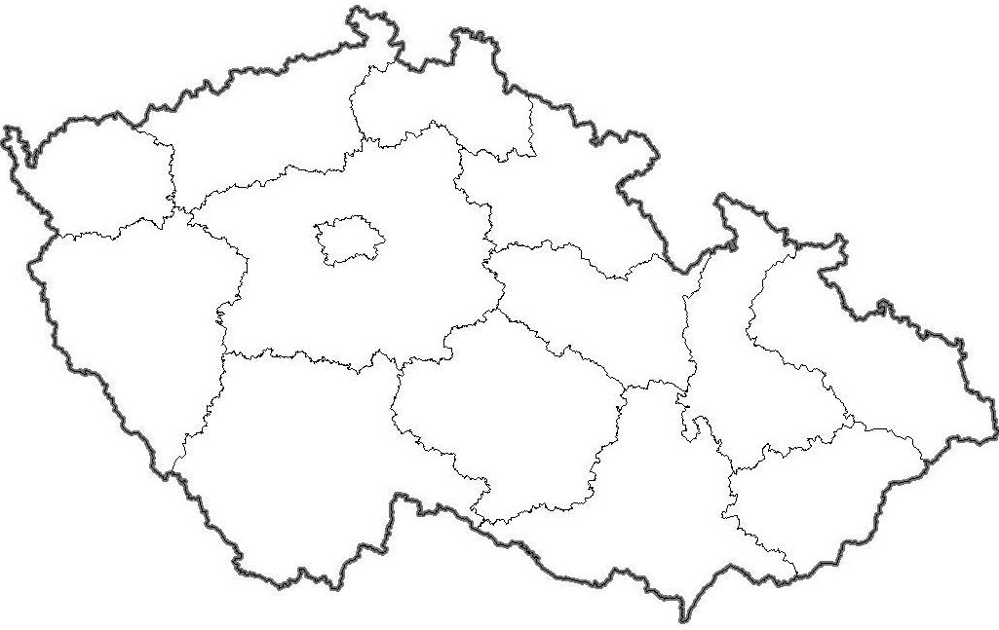
Tábor
Obrázek 2.
Vsetín

Chomutov
Tachov
Kladno
Náchod
Semily
Šumperk
Cheb
Břeclav
Opava
Jihlava

Do tabulky doplň názvy řek, na kterých leží vybraná krajská města.
Jako pomůcku využij slepou mapu ČR:

krajské město | řeka
Praha
České Budějovice
Karlovy Vary
Liberec
Hradec Králové
Pardubice
Jihlava
Brno
Olomouc
Ostrava
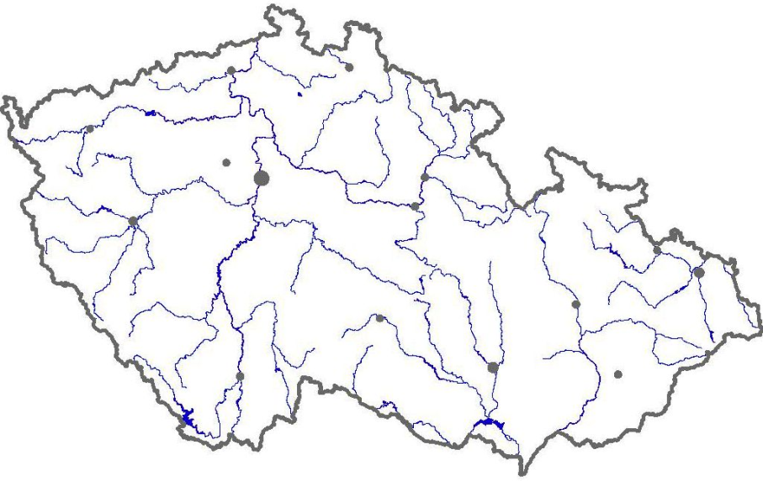
Obrázek 3.

Názvy hor v oválných tvarech přesuň do krajů, kde se nacházejí:

Obrázek 4.
Praděd
Tok
Sněžka

Plechý

Javořice

Kralický
Sněžník
Kotel
Klínovec

Použité zdroje:

Obrázky 1., 2. a 3. Slepá mapa krajů ČR [cit. 2011–05–05]. Dostupné pod licencí Creative Commons na WWW: < http://zemepis.com/images/slmapy/kraje.jpg>

Obrázek 3. Slepá mapa řek ČR [cit. 2011–05–05]. Dostupné pod licencí Creative Commons na WWW:
< http://zemepis.com/images/slmapy/reky4.jpg>

